**Caméras individuelles**

**des Gardes champêtres du**

**Grand Belfort Communauté d’Agglomération**

**Information générale du public sur les modalités de mise en œuvre du traitement des données à caractère personnel**

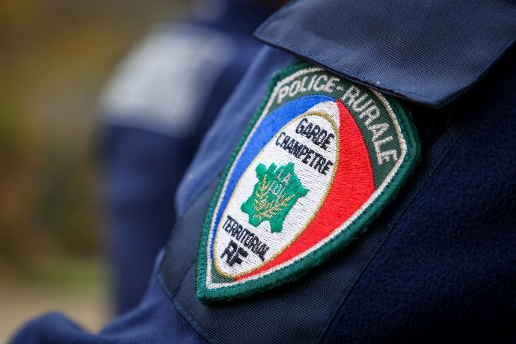

**OBJET**

Les gardes champêtres du Grand Belfort Communauté d’Agglomération sont dotés de 8 caméras individuelles pour procéder à l’enregistrement de leurs interventions lorsque se produit ou est susceptible de se produire un incident.

Les caméras sont utilisées dans les conditions suivantes :

* Les caméras sont portées de façon apparente par les agents et un signal visuel spécifique indique si la caméra enregistre.
* Le déclenchement de l’enregistrement fait l’objet d’une information des personnes filmées, sauf si les circonstances l’interdisent.

**FINALITES**

Le traitement est mis en œuvre dans le seul but de poursuivre les objectifs suivants :

* La prévention des incidents au cours des interventions des gardes champêtres ;
* Le constat des infractions et la poursuite de leurs auteurs par la collecte de preuves ;
* La formation et la pédagogique des gardes champêtres.

**CATEGORIES DE DONNEES RECUEILLIES**

Les données personnelles concernées sont les suivantes :

* Les images et les sons captés par les caméras individuelles utilisées par les gardes champêtres lors de leurs interventions ;
* Le jour et les plages horaires d'enregistrement ;
* L'identification de l'agent porteur de la caméra lors de l'enregistrement des données ;
* Le lieu où ont été collectées les données.

Les données enregistrées sont susceptibles de faire apparaître, directement ou indirectement, des données sensibles.

**BASE JURIDIQUE**

Ce traitement est mis en œuvre dans le cadre d’une mission de service public encadrée par les textes et autorisations suivants :

* Loi n° 2021-646 du 25 mai 2021
* Décret n° 2022-1235 du 16 septembre 2022
* Déclaration CNIL de conformité à l’acte réglementaire unique RU-069, cerfa 13810*03
* Autorisation de la Préfecture du Territoire de Belfort : arrêté 90-2024-04-19-00011 du 19 avril 2024.

**DESTINATAIRES DES DONNEES**

Dans la limite de leurs attributions respectives et leur besoin d’en connaître :

* Le responsable du service gardes champêtres
* Les gardes champêtres individuellement désignés et habilités par le responsable du service.

Seules ces mêmes personnes peuvent procéder à l’extraction de données, pour les besoins exclusifs d’une procédure judiciaire, administrative ou disciplinaire ou dans le cadre d’une action de formation des agents.

Dans la limite de leurs attributions respectives et de leur besoin d’en connaître dans le cadre d’une procédure judiciaire, administrative ou disciplinaire ou dans le cadre d’une action de formation des agents :

* Les officiers et agents de police judiciaire de la police nationale et de la gendarmerie nationale
* Les agents des services d’inspection générale de l’État
* Le maire et le président de l’établissement public de coopération intercommunale en qualité d’autorité disciplinaire, ainsi que les membres des instances disciplinaires et les agents en charge de l’instruction des dossiers présentés à ces instances
* Les agents chargés de la formation des personnels.

**DUREE DE CONSERVATION**

Les vidéos sont conservées 6 mois à compter du jour de leur enregistrement, hors le cas où des enregistrements sont utilisés dans le cadre d’une procédure judiciaire, administrative ou disciplinaire.

**DROIT DES PERSONNES CONCERNEES**

Pour exercer vos droits d’accès et d’effacement, veuillez adresser votre demande au service des Gardes champêtres du Grand Belfort Communauté d’Agglomération par courrier postal à l’adresse suivante :

Hôtel du Gouverneur

4, place de l’Arsenal

90 000 Belfort

**DROIT D’INTRODUIRE UNE RECLAMATION**

Vous avez la possibilité d’introduire une réclamation auprès de la Commission Nationale de l’Informatique et des Libertés (CNIL).

**COORDONNEES DU DELEGUE A LA PROTECTION DES DONNEES**

Pour obtenir toute information relative au traitement de vos données personnelles veuillez adresser votre demande au délégué à la protection des données par courrier postal :

Monsieur le délégué à la protection des données

Hôtel de Ville de Belfort et du Grand Belfort

Place d’Armes, 90020 Belfort Cedex

ou par voie électronique : dpo@mairie-belfort.fr ou courrier@mairie-belfort.fr